第25讲 两相求解器与标量输运开发
配套算例位于原课程“25_自定义myInterFoam”目录。文中相对路径以该讲目录或已注明的算例目录为准。
OpenCFD OpenFOAM v2512
本讲提供两套源码。myInterFoam 均匀场例说明字段创建并检查常数保持性；myInterIsoScalarFoam 周期高斯例用于分析对流扩散、限制器和解析误差。以下先介绍基础实现，再说明 DGas 的字典读取与非均匀验证，并分别标明两套程序的参数来源。

1 在两相求解器中增加输运方程
新增输运变量需要在源码中创建字段、组装方程，并配置初边值和离散方法。本讲以两相流被动标量说明开发流程，字典用于调节现有方程，源码修改用于增加方程本身。
基础源码取自本机 v2512 的 interFoam，连同所需 VoF 头文件保存在算例 src 中。新程序保留速度、压力和相分数求解，并在每步增加 cGas 方程。该标量接受流动输运，但不反馈速度、物性和气泡体积，可用于检查字段创建及更新流程。
cGas 的单位为 mol/m³，初始值为 1，主要物理边界取零梯度，楔形侧面取 wedge。连续性满足且无标量源时，均匀场应保持不变，因此该例可检查新方程与流动通量的一致性。非均匀对流扩散需用独立算例进一步验证。

2 源码文件与程序执行顺序
interFoam.C 创建时间、网格和字段并组织循环。createFields.H 建立物理对象，UEqn.H 组装动量，pEqn.H 校正压力及通量，其余头文件处理相输运和模型更新。阅读时沿 include 次序追踪数据依赖。
cGas 方程位于 PIMPLE 循环之后、runTime.write() 之前，先完成速度压力修正，再用更新后的 phi 求解标量，最后统一输出。提前至压力修正前可能使用尚未满足连续性的通量；移入外循环则会改变求解次数和字段更新关系。
alpha.water 表示相占体积比例，cGas 表示规定的浓度场。气泡流动通过速度和通量影响 cGas，但 cGas 不进入当前相分数和动量方程。结果解释应遵循这一单向作用关系。

3 创建字段与设置量纲
在 createFields.H 中创建新增标量及物性，实际代码如下：
volScalarField cGas(IOobject("cGas",runTime.timeName(),mesh,IOobject::MUST_READ,IOobject::AUTO_WRITE),mesh);
dimensionedScalar DGas("DGas",dimViscosity,4.5e-9);

IOobject 指定字段名称、当前时间目录、所属网格及读写规则。MUST_READ 要求相应初始场存在，AUTO_WRITE 指定在正常保存时刻写出。volScalarField 表示单元中心标量场，其内部值和边界值来自当前算例的 0/cGas。字段名称在源码、初值文件及数值字典中应保持一致。
DGas 是带量纲标量，数值为 4.5×10⁻⁹ m²/s，dimViscosity 在此提供长度平方除以时间的量纲。虽然该量纲名称与黏度有关，但本变量表示扩散系数。当前实现直接在源码中定义 DGas，未从 transportProperties 读取；修改其数值需要修改这一行并重新编译。
0/cGas 的 dimensions 为 [0 −3 0 0 1 0 0]，对应单位体积内的物质的量。internalField uniform 1 给出均匀初值。零梯度边界限制法向扩散梯度；若边界允许流体流出，还应结合对流通量分析总量变化。零扩散通量并不自动意味着零对流通量。

4 方程组装与离散格式
新增方程为 ∂cGas/∂t+∇·(UcGas)−∇·(DGas∇cGas)=0。phi 为面体积通量，fvm::div 构造对流，fvm::ddt、fvm::laplacian 分别构造时间和扩散的隐式矩阵，形成 fvScalarMatrix。
fvScalarMatrix cEqn(fvm::ddt(cGas)+fvm::div(phi,cGas)-fvm::laplacian(DGas,cGas));
cEqn.solve();

这里的 fvm 表示相关离散贡献进入线性系统，未知量参与本次求解。与之相比，fvc 通常根据已有字段计算显式量。选择隐式或显式处理会影响稳定性和代数结构，应依据方程和时间尺度分析。当前对流与扩散均按所配置格式组装。
system/fvSchemes 在 divSchemes 中包含 div(phi,cGas) Gauss upwind。其名称应与源码方程请求的条目完全一致，否则求解器在读取格式时会报错。时间格式采用 Euler，扩散格式采用 Gauss linear corrected。新增 C++ 方程后，仍需设置这些数值项，因为程序需要知道如何把连续算子离散为矩阵。
system/fvSolution 对 cGas 使用 PBiCGStab，预条件器 DILU，绝对容差 1×10⁻¹⁰，relTol=0。对流项通常使矩阵不对称，因此应采用与矩阵性质相容的线性方法。压力、速度和相分数保留各自独立配置，它们的容差并不直接替代新标量的求解设置。

5 编译配置与独立运行
Make/files 列出 interFoam.C，并以 EXE=$(PWD)/myInterFoam 将程序写至编译目录 src/myInterFoam。Make/options 的 EXE_INC、EXE_LIBS 分别指定头文件和链接库，包含有限体积、网格、界面及两相输运依赖。
wmake src/myInterFoam > log.wmake 2>&1
blockMesh > log.blockMesh 2>&1
checkMesh > log.checkMesh 2>&1
setFields > log.setFields 2>&1
./src/myInterFoam/myInterFoam > log.myInterFoam 2>&1
postProcess -func 'mag(U)' -latestTime > log.magU 2>&1
touch case.foam

Allrun.sh 首先编译，再生成网格、初始化相分数并运行当前目录内程序。显式使用 ./src/myInterFoam/myInterFoam，能够避免误调用其他位置的同名程序。log.wmake 与 log.myInterFoam 分别保存构建和求解信息，出现错误时可根据阶段定位。
复制完整算例后，src/myInterFoam 与 src/VoF 之间的相对路径保持有效，程序可以在新位置重新编译。编译器和系统 OpenFOAM 库仍来自已加载的 v2512 环境，因此源码版本与环境应一致。生成的对象文件可以清理，源文件、头文件和 Make 配置应一并保留。

6 均匀标量算例的实际结果
计算终止时间为 2×10⁻⁵ s，时间步与最大时间步为 2×10⁻⁶ s，maxCo=0.25，maxAlphaCo=0.2。当前测试完成编译、求解及字段输出，最终 cGas 最小值为 0.999999951092，最大值为 1.00000001995。相对于均匀初值一，最大绝对偏差约为 4.89×10⁻⁸，说明当前短时计算基本保持均匀标量。
这一结果可从方程解释。均匀浓度的梯度为零，扩散项为零；连续性满足时，对流散度不会改变常数场。因此偏差主要与离散通量、线性求解和数值精度有关。检查均匀场能发现通量使用或方程位置问题，但不能充分评价非均匀剖面的对流扩散精度。
气体初始体积为 5.525838086857056×10⁻¹⁰ m³，最终为 5.525838096209726×10⁻¹⁰ m³，相对变化约 1.69×10⁻⁹。该体积变化来自原两相求解过程，与 cGas 不构成质量反馈。新增标量和原流场均应检查有限性与有界性，避免只查看新字段而遗漏原方程变化。
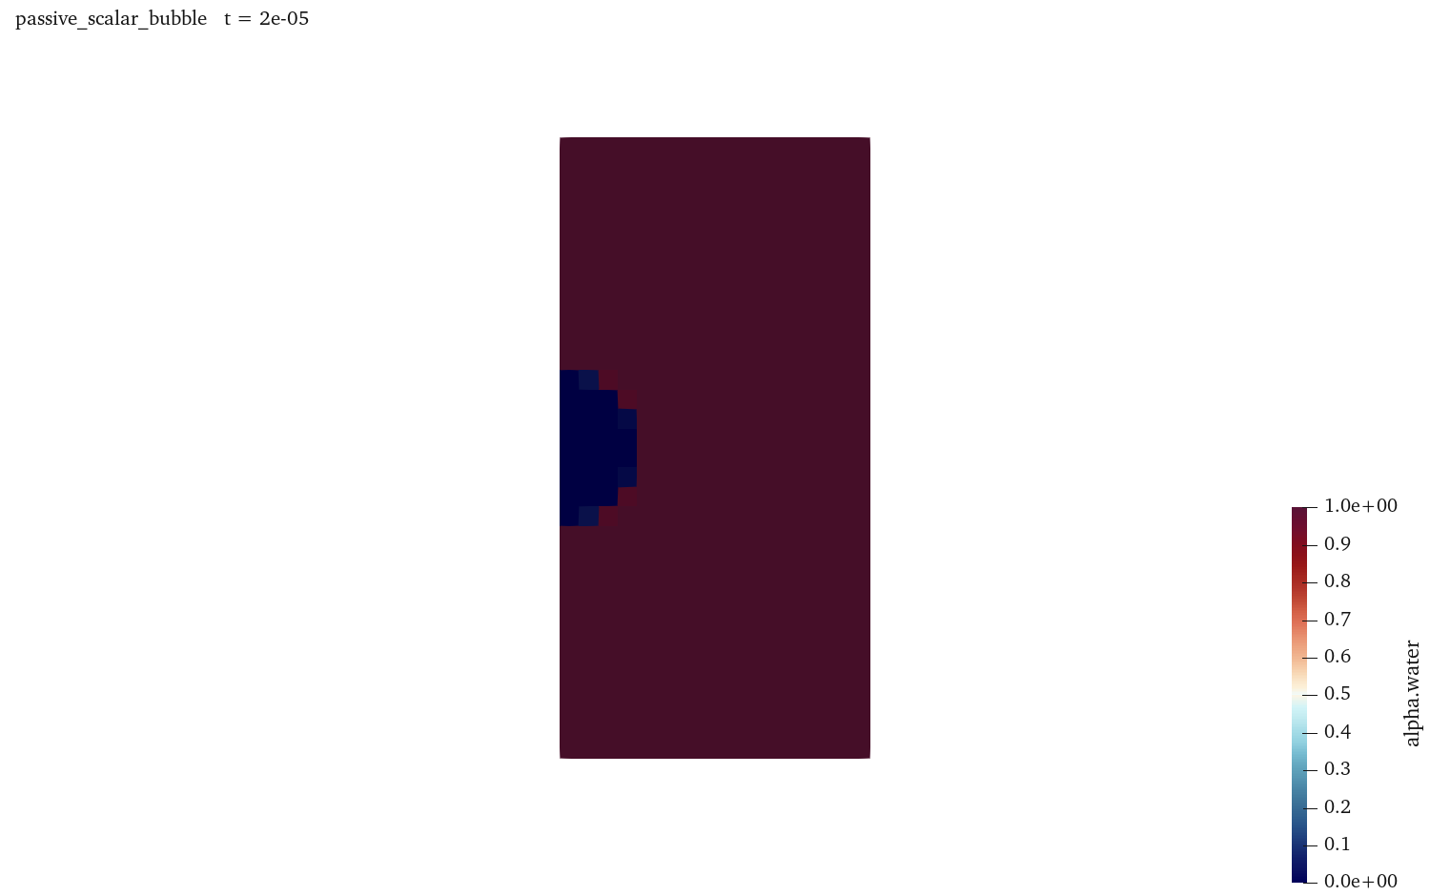
图中展示本例保存的两相场，用于说明新增标量所依赖的流动与界面环境。cGas 的验证依据最终字段范围与均匀参考解，气泡形状图本身不能说明界面传质已经实现。分析时应把流动结果、相分数结果与标量结果分别对应到相应方程。

7 被动标量与界面传质的区别
当前 DGas 在两相中取同一数值，cGas 在整个计算域求解连续输运方程，未规定气液两侧的平衡分配。标量可以跨越 VOF 界面扩散，但界面处没有 Henry 浓度跳跃，也没有根据浓度计算的相间质量通量。字段名称不改变这些实际方程关系。
若研究溶解气体向气泡传质，需要定义各相浓度、分配关系、界面通量，以及该通量对两相体积和连续性方程的影响。只在已有 cGas 方程中改变扩散系数，不能得到完整的气泡传质生长。两相密度不同，等量质量转移对应不同体积变化，源项应满足一致的总质量关系。
本例适合学习新增字段和方程的程序流程，也可作为更复杂输运模型的起点。扩展之前，应先验证非均匀初值的纯扩散和给定速度对流，明确新方程的离散性质，再添加相间分配或源项。各阶段使用独立参考解，有助于区分基础输运误差与界面耦合误差。

8 分层验证与错误分析
最基本的构建检查是确认可执行文件由当前源码生成，运行日志显示读取 cGas，最终时间目录包含该字段。随后进行均匀场检查，比较最小值、最大值和总量。再采用一维扩散解析解检验扩散项，使用平移初始分布检验对流项。每项测试应提供对应初边值和参考结果。
缺少 0/cGas 会触发 MUST_READ 读取错误；缺少 div(phi,cGas) 会在格式查询时失败；缺少 fvSolution 中的 cGas 条目会影响线性求解配置；DGas 量纲错误则会在方程组装中出现量纲不一致。按创建、离散、求解和输出顺序检查，能够将报错与具体文件对应。
编译阶段找不到头文件时，检查 EXE_INC；出现 undefined reference 时，检查 EXE_LIBS 与接口版本。若程序执行成功但修改参数后结果完全不变，应确认程序路径和编译时间，并检查参数是否真正参与方程。当前 DGas 直接写在源码中，修改物性字典不会改变它。

总量与边界贡献
标量总量为所有单元 cGas 与体积的乘积之和。固定计算域内，只有边界对流、边界扩散和体积源改变该总量。当前零梯度限制扩散项，但顶部边界是否存在对流仍需由速度和 phi 判断。因此验证总量时，应同时分析边界通量，尤其是开放计算域。
均匀初值检验利用常数场的解析性质，不依赖复杂界面形状。即使流场存在局部循环，只要面通量离散满足连续性，常数场仍应保持。若偏差集中在开放边界，可能与边界对流处理有关；若全域出现随步数累积的偏移，可进一步检查压力校正后的通量和求解位置。
非均匀扩散测试需要足够时间使浓度发生可分辨变化。当前扩散系数很小、运行时间很短，均匀初值主要用于功能检查，不适合直接观察扩散层。设计新验证例时，应依据扩散长度与网格尺寸选择时间，而非仅改变初值图案后沿用全部运行参数。

扩散系数的后续改写
将 DGas 改为从物性字典读取，可以使参数扫描不必每次重新编译，但这是对当前源码的进一步修改。实施时需新增字典读取逻辑、量纲检查及缺失条目处理，再验证读取值确实进入方程。当前教材按照实际源码说明其直接定义方式，参数更改应重新执行 wmake。
比较不同扩散系数时，应保持初始场、速度条件、网格和计算时长一致，并选择非均匀浓度作为输入。均匀场的梯度为零，改变扩散系数后仍应基本保持均匀，这一结果来自方程本身。若希望观察扩散强弱，需要使解析参考问题中存在相应梯度。
源码修改记录应写出新增变量、单位、方程、调用顺序和字典配置。每个结果目录对应一份可重新编译的源码，原始场和日志用于核查数值变化。这样既能判断程序实现是否正确，也能明确结果适用的模型范围。

程序修改与离散问题的对应
新增方程的每一项都需要明确未知量及通量定义。体积通量用于单位体积浓度输运，质量通量则适用于按质量定义的变量，两者的量纲与离散形式不同。若直接将原动量方程中的质量通量复制到浓度方程，应重新推导相应守恒式，否则会改变所求变量的数学含义。
当前方程使用压力校正后的体积通量，与无散度流动中的常数场保持条件相对应。对变密度两相模型，密度插值仍参与动量方程，但本例浓度方程没有乘以密度。理解变量定义和方程形式后，才能决定是否需要密度加权，而非根据两相名称判断。
输出频率由运行时间管理统一控制。AUTO_WRITE 使字段随正常保存时刻写出，不能保证每次线性求解后都产生新文件。检查结果时，应比较控制字典中的保存设置与实际时间目录。若需要更高时间分辨率，可在独立副本中调整保存间隔，并保持求解时间步不变以区分两者作用。
修改主程序后，可先阅读编译日志中实际处理的源文件，再检查生成程序的路径。仅修改 controlDict 的 application 条目不会自动编译新程序，也不会改变 Allrun.sh 中显式执行的路径。当前脚本已将构建与执行路径写明，便于从源文件追踪到结果。
对后续非均匀测试，建议先关闭与问题无关的复杂机制，采用具有解析解的初边值。纯扩散可检验扩散项与零通量边界，给定均匀速度平移可检验对流项，再组合两者。每个新测试的准确结果必须来自实际计算，已有均匀场记录仅用于评价本讲已经执行的设置。
本讲依据本地 v2512 interFoam 源码、当前 myInterFoam 的 createFields.H、主程序和 Make 文件，以及独立编译与数值检查记录。已有 all-slides.pdf 第815—873页可用于复习代码结构；更完整的界面传质模型在后续专题讨论。

9 几何VOF求解器中的非均匀标量验证
新增myInterIsoScalarFoam以本机v2512的interIsoFoam为基础，在相分数和流动求解之后增加cGas方程。与前述均匀场检验相比，非均匀初场具有可分辨的梯度，能够实际检验对流面值、扩散项和时间离散。四个目录分别保存D=0的非受限格式、D=0的受限格式，以及D=0.001 m²/s的两档网格。
每例均附完整源码、必要头文件和Make配置，Allrun.sh直接执行网格命令、wmake及当前目录内的程序。
计算域长1 m、高0.4 m、厚0.01 m，x方向为周期边界，上下边界采用滑移速度及零法向标量梯度，前后为empty。给定均匀速度U=(1,0,0) m/s，frozenFlow隔离流动方程的变化。气相圆盘随速度平移，cGas则在同一网格上求解被动对流扩散，不参与物性、界面体积和流动反馈。
初始标量为周期高斯分布，中心x0=0.25 m，宽度w0=0.06 m。N100和N200在x方向分别划分100和200个单元，横向均为20个单元，时间步分别为0.001和0.0005 s，Co均为0.1。
对于恒定D，解析宽度w(t)=√(w0²+4Dt)，单个高斯分量为[w0/w(t)]exp[−(x−Ut−x0)²/w(t)²]。对整数个域长的平移像求和得到周期解。D=0时形状只发生平移，t=1 s应回到初态；D>0时即使圆盘和峰中心完成一个周期，标量宽度仍因物理扩散增加。
比较时在与数值单元中心一致的位置计算解析值，按单元体积计算L1误差、最大绝对误差和总量，并保存逐点CSV。
源码先创建scalarTransportProperties字典，再以dimensionedScalar读取DGas。该变量的量纲为m²/s，字典修改后重新运行即可使用新值。cGas由MUST_READ读取，采用AUTO_WRITE随时间写出。
离散方程使用fvm::ddt(cGas)+fvm::div(phi,cGas)−fvm::laplacian(DGas,cGas)，求解位置在PIMPLE循环之后、runTime.write()之前。此处phi是当前流动校正后的通量；给定速度验证中则为相应规定通量。时间项采用Euler，对流项通过fvSchemes的div(phi,cGas)选择格式。
实际结果揭示了积分守恒与局部精度的区别。D=0、N100的linearUpwind计算在1 s时峰值为0.77494，最小值为−0.002473，L1误差为0.02562。负值来源于非受限重构的数值振荡，不能解释为物理浓度。
采用相同网格、时间步和初场，仅将格式改为limitedLinear 1后，最小值约3.15×10⁻¹³，峰值降至0.71871，L1增至0.03018。本组受限格式改善了非负性，但增加了数值扩散。两者总量漂移均小于3×10⁻¹⁰，说明守恒并不能阻止局部振荡或峰值衰减。
D=0.001 m²/s时，N100与N200的L1分别为0.012843和0.006462，峰值相对于解析采样值的偏差分别为−11.82%和−6.11%。N100末场仍有约−2.90×10⁻⁵的负值，N200末场保持非负。加密同时改变了网格与时间步，因此这里报告联合分辨率提高后的误差变化，不据此确定空间格式收敛阶。后续可固定网格改变Δt，再固定足够小的Δt改变网格，分别估计时间和空间误差。
四组均完成当前源码编译、完整周期求解及字段写出。标量总量相对漂移小于4.1×10⁻¹⁰，气相体积漂移小于3.1×10⁻¹²，但两组非受限粗网格存在负浓度，且剖面精度仍受时间与空间分辨率限制。进一步引入反应或界面质量传递前，应先确定对负值敏感的源项如何处理，并以充分分辨的非负输运结果为基础。
仅把被动标量命名为气体浓度，不会产生Henry分配、相间质量通量或气泡体积源，这些关系需要另外建立和验证。

10 计算结果与数据来源
下列图表由本讲独立算例的实际保存场、采样数据或原始日志生成。各图的计算条件与误差定义见前述案例分析，原始数值保存在本讲测试结果。
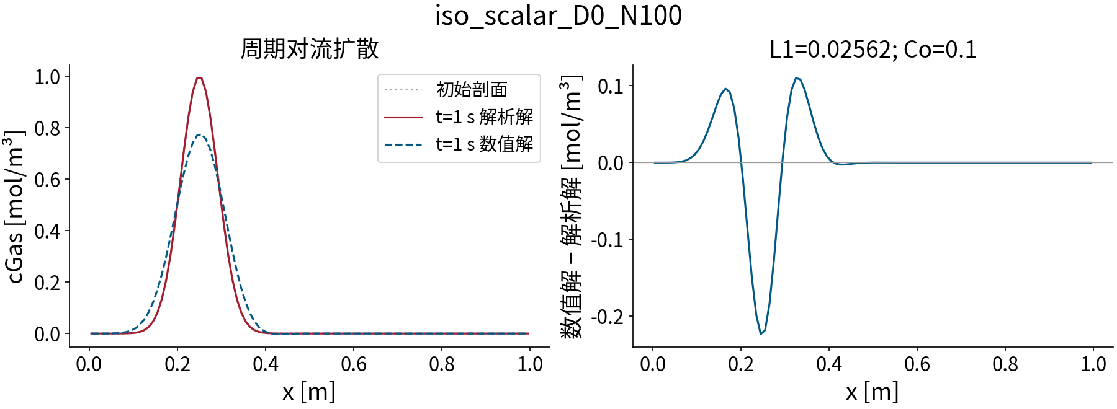
根据实际保存场计算，定义与统计区间见本例README和数值检查。
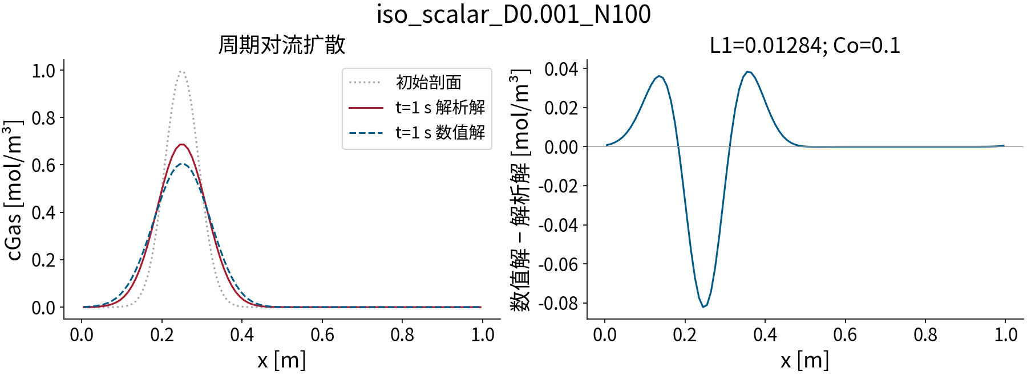
根据实际保存场计算，定义与统计区间见本例README和数值检查。
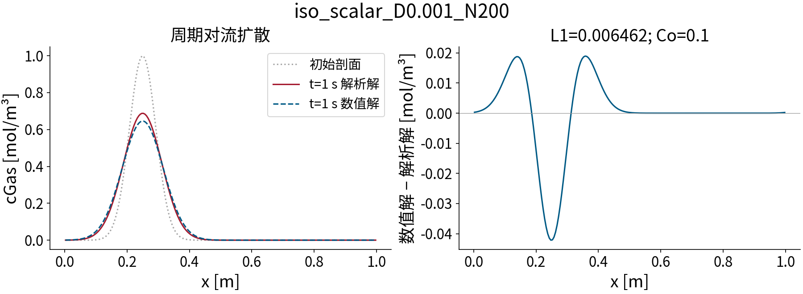
根据实际保存场计算，定义与统计区间见本例README和数值检查。
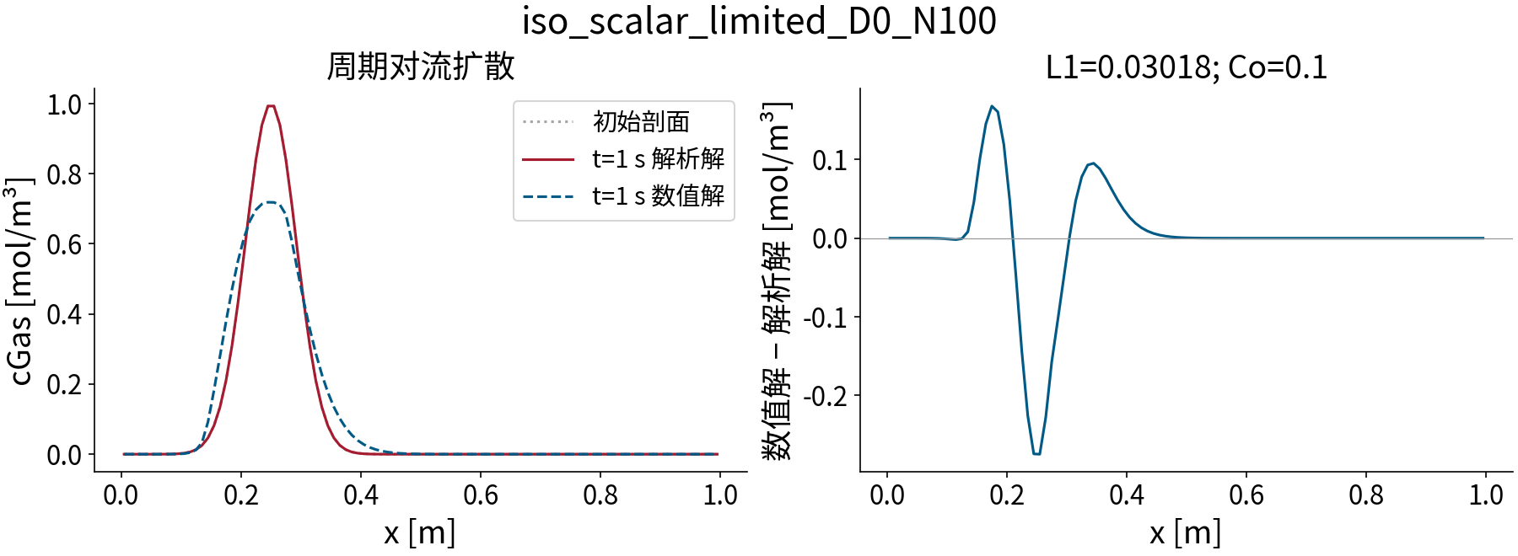
根据实际保存场计算，定义与统计区间见本例README和数值检查。

